Rapor No : MKT-10326/25 İstanbul,16.12.2025

SAYIN ……………. SİGORTA
ANONİM ŞİRKETİ
MÜDÜRLÜĞÜ’NE

Sigortalının Ünvanı | : | “MOSB Z.E.K.İ OKULU”
Sigortalının Adı | : | MANİSA ORGANİZE SANAYİ BÖLGESİ ZİHİNSEL ENGELLİLER KORUMALI İŞYERİ (Z.E.K.İ) YAŞAM MERKEZİ
Riziko Adresi | : | Keçiliköy OSB Mahallesi Cumhuriyet Bulvarı No:14 Yunusemre-MANİSA
UAVT (Adres) Kodu | : | 3094001876
Vergi No’su | : | --
Haberleşme No | : | 0236 233 18 16
Görüşülen Kişiler | : | Mali İşler Direktörü Ebru ÇALIŞKAN  Satınalma Kıdemli Uzmanı Onur GÜLBAHARLAR
İlgili Broker | : | Önder Sigorta ve Reasürans Brokerliği A.Ş.
İştigal Konusu | : | Yaşam Merkezi
Ekspertiz Konusu | : | “Bina/Makine-Tesisat / Demirbaş” değer tespiti
Ekspertiz Talebi | : | 12.02.2025
Ekspertiz Tarihi | : | 19.02.2025 – 31.07.2025 – 03.12.2025
Ekspertiz Sonucu | :
  Ekspertiz Konusu | İkame Değeri  KDV’li EUR
  Bina | 1.000.000,00
  Makine-Tesisat | 140.000,00
  Demirbaş | 35.000,00
  Elektronik Cihaz Sabit | 51.000,00
  Elektronik Cihaz Taşınabilir | 1.000,00
  TOPLAM | 1.227.000,00
Söz konusu raporumuz 3 bölümde toplanmıştır.
BÖLÜM I  BÖLÜM II  BÖLÜM III | : :  : | Genel Bilgiler  Riziko Bilgileri  Değerlendirme

B Ö L Ü M I

( GENEL BİLGİLER )

1- (POLİÇE TANZİMİNE AİT BİLGİLER)

DEĞERLENDİRME TANIMLARI

1A-İKAME DEĞERİ (Yenisini yerine koyma bedelidir.)

- Makine ve tesisatın yeni satış bedeli olup varsa üzerine nakliye,resim,vergi,harç, gümrük, montaj,elektrik, mekanik projelendirme,ruhsat ve idari işler v.s masraflar ilave edilmiş, KDV eklenmiş, eskime,aşınma,yıpranma, amortisman ve kullanımdan doğan bir indirim yapılmamış değerdir.
Ancak üretilmeyen bir model ise yenisinin randıman v.s. nitelik farkı tenzil edilerek bulunan değerdir.
Makinenin çalışması için gerekli olan makine üzerindeki her türlü elektrik,elektronik,hidrolik,pnömatik,şasi,
drenaj v.s tesisat ve donanımlar belirtilen sigorta bedeli içindedir.

- Binanın mimari,elektrik,statik,mekanik projeleri,ruhsat ve idari işler,tüm kazı ve hafriyat işleri,kaba ve ince işler, mekanik ve elektrik işleri,tüm özellikleri dahil mahalli mütehaatlik, işçilik ve malzemeler dahil rayiçlerin mevcut yapı sınıfına en yakını seçilip enflasyon oranında artırılarak kapalı alanın m²’si ile çarpılarak bulunan değerdir.
Değerlendirmede sıva altı elektrik tesisatı,ısıtma tesisatı,sıhhı tesisat v.s bina sabit tesisatları temeller,alt yapı tesisatları,dekorasyon değeri m² birim fiyatı içinde değerlendirilmiştir.

1B-RAYİÇ DEĞER (Eş değerini yerine koyma bedelidir)

İkame bedelinden bakım,yaş ve kullanım durumuna bağlı olarak;
a) Makine ve tesisatlarda yıllık % 5,
b) Binalarda yıllık % 2,
eskime,aşınma, yıpranma, v.s. kıymet tenzilleri yapılarak bulunan değerdir.
(Bu oranlar sigortalı kıymetlere göre değişiklik arz edebilir.)

NOT: Bu tanımlar açıklama amaçlı olarak düzenlenmiştir.

ÖZEL NOT
İşbu ekspertiz raporu yukarıda yazılı olan 1A maddesindeki tanıma uygun olarak sigortalı mahaldeki mevcutların
2025-2026 senesi için yapılacak olan yangın poliçesine esas olacak olan ikame değeri esasına göre yapılmış ve
aşağıda gösterildiği gibi tespit ve tanzim olunmuştur.

NOT: İş bu rapordaki değerlendirmeler KDV dahil edilmiş sigorta bedelleridir.

“Değerlendirme yukarıdaki açıklamalar çerçevesinde yapılmıştır.”

Sıra  No | İzahat
01.01 | Müşterek Sigorta | Sigorta Şirketi Hissesi
  Axa Sigorta A.Ş. | %40
  Ray Sigorta A.Ş. | %40
  VHV Sigorta A.Ş. | %10
  Sompo Sigorta A.Ş. | %5
  Türkiye Sigorta A.Ş. | %5
01.02 | Sigortalının Sıfatı | Mal sahibi (Tüzel kişilik)
01.03 | Yapı tarzı | Tam kagir çatısı beton teras olup izolasyonludur.
01.04 | Kat Adedi | Tek kat
01.05 | Sigorta Bedelinin  Kapsamı | a) ARSA iş bu raporda değerlendirmeye dahil edilmemiştir.  b) BİNA iş bu raporda değerlendirmeye dahil edilmiştir.  c) Temeller iş bu raporda teminata dahil edilmiştir.  d) Bir kısım İNŞAİ değerler iş bu raporda değerlendirmeye dahil edilmiştir.  e) MAKİNE-TESİSAT değerleri iş bu raporda değerlendirmeye dahil edilmiştir.  f) DEMİRBAŞ iş bu raporda değerlendirmeye dahil edilmiştir.  g) MUHTEVİYAT model,kalıp,plan,kroki,ihtira beratları,belgeler,ticari defterler  ve benzerleri iş bu raporda teminata dahil edilmemiştir.  h) EMTEA iş bu raporda değerlendirmeye dahil edilmemiştir.
01.06 | Bina Kapsamı | Mimari proje ve yasalara uygun inşa edilerek kullanıma ayrılmış olan riziko adresindeki Z.E.K.İ okul binası,sair binalar ile bu binaların dışına yapılmış her çeşit kabartma,süs,kaplama,yağmurluk,panjur,paratoner gibi tamamlayıcı unsurlar ile binaların içine yapılmış olan sabit dekorlar,sıva altı elektrik tesisatı,sıhhi tesisat iş bu raporda teminata dahil edilmiştir.
01.07 | Bina Bölümü Diğerleri Kapsamı | - Çevre duvarları,  - Alt yapı,  - Saha betonlaması,  - Reklam panosu, aydınlatma direkleri,  - Küçük yapılar, güvenlik binası,sair müştemilatlar,  - Çevre düzenlemesi,  - Sigortalı mahalde bulunan ancak raporumuzda zikredilmemiş liste dışı kalan  inşai yatırımlar iş bu raporda teminata dahil edilmiştir.
01.08 | Makine-Tesisat Kapsamı | Riziko adresinde bulunan Z.E.K.İ okulu binasının açık ve kapalı alanlarında bulunan, bulunabilecek olan tafsilatı bina bölümünde yazılı mahallerdeki bilumum makineler, yardımcı tesisler kapsamında kalan tesisat,teçhizat,sıva üstü elektrik tesisatı,sıhhi tesisat, doğalgaz tesisatı,ısıtma,soğutma tesisatları,pano dairesi, dahili ve harici aydınlatma sistemleri,klima santral,haberleşme,kamera kontrol ünitesi,yangın söndürme sistemleri ile tüm bilgi işlem sistemleri ile zikredilmeyen diğer unsurlar iş bu raporda teminata dahil edilmiştir.
01.09 | Demirbaş Kapsamı | Sigortalının iştigali ile alakalı olup sigortalı mahalde kullanılan bilumum demirbaşlar iş bu raporda teminata dahil edilmiştir.
01.10 | Enf. klozu oranı | Sayın şirketinizce belirlenecektir.

B Ö L Ü M II

( RİZİKO BİLGİLERİ )

GENEL BİLGİLER

Tesisin inşa yılı | 2016
Riziko adresindeki faaliyet | 2017
Arazi yüzölçümü | 5.811,26 m²
Toplam kapalı alan | 1.500 m²
Riziko mahalli | - Rakım : 104 m  - Koordinatlar : 38⁰ 36’ 40.74” K  27⁰ 21’ 30.40” D  Sigortalı Z.E.K.İ okulu, riziko adresindeki arazinin topoğrafyasına uygun alanda inşa edilmiş olup önden ve diğer üç yandan sokak ve cadde ile çevrili mahalde bulunmaktadır.
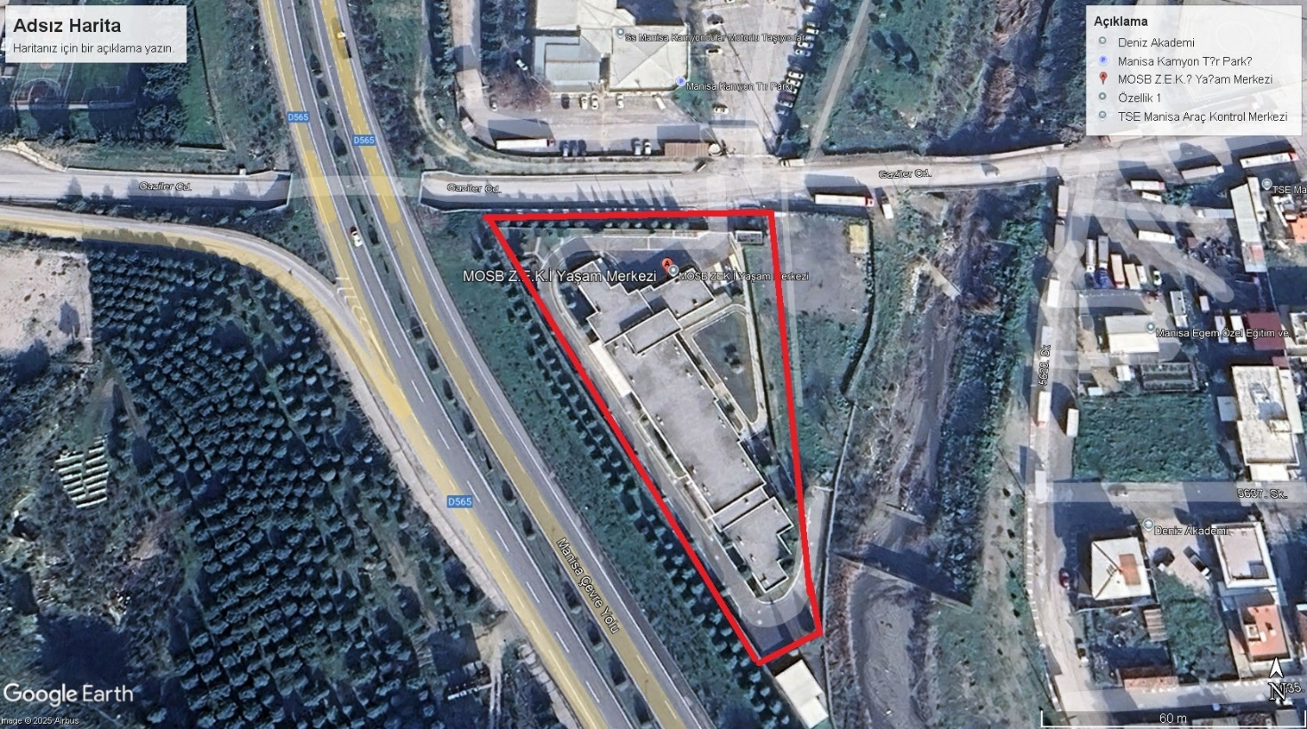

 | Rizikonun konumu | Belediye sınırları içindedir./dışındadır.
 | Riziko mahallinin nizamı | Bahçeli nizam
 | Binanın yola konumu | Yol cepheli
 | Binanın yola konumu | Sigortalı mahallin bitişiğinde ot,saman,hurdalık v.s bulunmamaktadır.
 | Binanın yola konumu | Bitişik nizamda ahşap bina yoktur.
Okula Ulaşım | Kolay
Faaliyet Alanı | Zihinsel engelliler korumalı işyeri (Z.E.K.İ) yaşam merkezi özel eğitime ihtiyacı olan bireylerin temel yaşam becerilerini geliştirmek,topluma uyumlarını sağlamak, onları iş ve mesleğe yönelik bilgi ve beceriler kazandırmak amacıyla kurulmuştur.
Yönetim | Güvenlik organizasyonu güvenlik mühendisi ve güvenlik departmanı tarafından takip  edilmektedir.
Yönetim | Düzen ve temizlik iyi durumdadır.
Yönetim | Makinelerin,tesisatların,elektrik donanımlarının bakımlı ve faal olduğu görülmüştür.
Yönetim | Alarm ve yangın söndürücü cihazları düzenli teftiş edilmekte ve durumları iyidir.
Yönetim | Donanımlarda renk kodlaması yapılmıştır.
Yönetim | Acil durum telefonu mevcuttur.
Yapı Hakkında | Yapı tarzı | Tam kagir
Yapı Hakkında | Taşıyıcı sistem | Betonarme karkas
Yapı Hakkında | Yanmazlık durumu | Bina mühendislik hizmeti görmüş belli bir derecedeki ateşe dayanıklı betonarme karkas yapıdır.
Yapı Hakkında | Binanın durumu | Bakımlı
Yapı Hakkında | Yangın alanları | Yangından korunma tedbirleri bölümündeki bilgiler  çerçevesinde sigortalı mahalde yapı tarzı ve inşai malzemeler ile içerdeki muhteviyat göz önüne alınarak yapılan değerlendirmede binanın her bölümünün ayrı ayrı en geniş yangın alanını oluşturduğu kanaatine varılmıştır.  Ancak yapılacak ani müdahaleler ile yangın riskinin  düşük seviyede kalması olasıdır.
Yaygın tehlikeler | Elektrik enerjisi | Şebeke hattı
Yaygın tehlikeler | Elektrik sistemi | - Sigortalar otomatik tip olup tesiste statik elektriğe karşı  topraklama yapılmıştır.  - Tesisat sıva altından geçmektedir.  - Elektrik ana dağıtım panosu ayrı mahaldedir.  - Tüm elektrik dağıtım panolarında yangın ve insan  güvenliği açısından kaçak akım röleleri tesis edilmiştir.  - Elektrik tesisatı bakımlı olarak görülmüştür.
Yaygın tehlikeler | Aydınlatma | Aydınlatmada etanj tipi floresan,spot,projektör lambalar kullanılmış olup çevre aydınlatması yeterlidir.
Yaygın tehlikeler | Isıtıcı,fan,kazan ısıtması ve yakıt tipi | Elektrik
Yaygın tehlikeler | Isıtma-Soğutma Tesisatı | Isıtma,soğutma VRV tipi klima sistemi ile  sağlanmaktadır.
Yangından korunma | Yangın kontrol paneli |  | Mevcuttur.
Yangından korunma | Yangın alarmı (Kır-bas) |  | Mevcuttur.
Yangından korunma | Otomatik yangın sistemleri var mı? Varsa yerleri |  | Azami 112 m² koruma alan duman dedektörleri vardır.
Yangından korunma | Yangın su kaynakları |  | Şebeke suyu | Vardır.
Yangından korunma |  |  | Su deposu | Vardır.
Yangından korunma | Yangın dolapları,hidrant |  | Vardır. (Erişim kolaydır.)
Yangından korunma | Yangın tüpleri |  | Muhtelif cins ve kapasitelerde yangın tüpü mevcuttur.
Yangından korunma | Yangın tüpleri bakımlı mı? |  | - Portatif yangın tüpleri yeterli sayıda muhtelif cins ve  boyda olup periyodik bakım ve kontrollarının düzenli bir  şekilde yapıldığı belirlenmiştir.  - Yangın söndürme tüplerinin kapı arkalarında,kapalı  dolaplarda,derin duvar girintilerinde bulundurulmadığı,  ısıtma cihazlarının üzerinde ve yakınına konulmadığı,  doğrudan görülmesini engelleyen yerlere konulmadığı  belirlenmiştir. (Erişim kolaydır.)
Yangından korunma | Yangın tüpü bakımı kim tarafından yapılıyor? |  | Sertifikalı dış yüklenici
Yangın Ekipleri | Personel desteği |  | İş güvenliği standartlarına uyumlu yapılanma mevcuttur.
Yangın Ekipleri | Yangın planı |  | Vardır.
Yangın Ekipleri | En yakın kamu itfaiyesi |  | Tesise mahalle en yakın itfaiye MOSB-MANİSA itfaiyesi olup ulaşım süresi yolların açık olduğu varsayılarak 10 dakika tahmin edilmiştir.
Güvenlik | En yakın karakol |  | Sigortalı mahalle en yakın polis karakolu 10 dakika mesafededir.
Güvenlik | Güvenlik ve emniyet ikazı |  | Temel iş güvenlik birimi ve sistemi mevcuttur.
Güvenlik | Çıkış yön levhaları |  | Vardır.
Güvenlik | Acil çıkış |  | Katta ısı ve ateşe dayanıklı panik barlı yangın çıkış kapısı bulunmaktadır. (Erişim kolaydır.)
Güvenlik | Kaçış yolları |  | Vardır. (Erişim kolaydır.)
Güvenlik | Yangın merdiveni |  | Vardır. (Erişim kolaydır.)
Güvenlik | Çevre koruması |  | Çevre duvarları,
Güvenlik | Güvenlik devriyesi var mı? |  | Sigortalı mahalde, özel güvenlik şirketine ait yeterli sayıda güvenlik personeli hizmet vermektedir.
Güvenlik | Tesis ışıklandırması |  | Çevre aydınlatması yeterlidir.
Güvenlik | Özel güvenlik cihazları |  | Okul dahilinde iç ve dış alanda kayıt sistemli CCTV kamera güvenlik sistemi mevcuttur.
Riskler | Yangın riski |  | Riziko mahallinde mevcut önlemler çerçevesinde yangın riski önemsiz seviyededir.
Riskler | Yangın,patlama riski |  | Çevredeki binalar arasındaki mesafe göz önüne alındığın  da yangın riski önemsiz seviyededir.
Riskler | Dahili su riski |  | Önemsiz seviyededir.
Riskler | 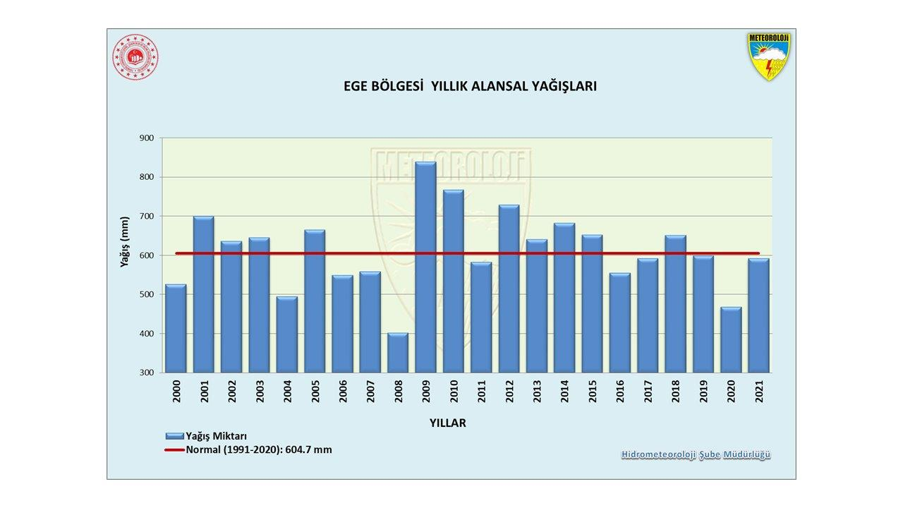
 | Sel-seylap riski |  | Çevrede deniz |  | Yoktur. |  | Mesafesi
 |  |  | Çevrede akarsu yatağı |  | Yoktur. |  | Mesafesi
- Sigortalı mahal coğrafi konum ve meteorolojik koşullar
itibariyle yağış alan bir bölgede bulunmaktadır.
- Sel/seylap riski önemsiz seviyededir.

 | Doğal tehlikeler |  | Çevrede orman |  | Yoktur. |  | Mesafesi
 |  |  | Çevrede dağ,tepe |  | Yoktur. |  | Mesafesi
- Fırtına riski düşük seviyededir.
- Çığ riski önemsiz seviyededir.
- Kar ağırlığı önemsiz seviyededir.
- Yer kayması önemsiz seviyededir.
 | Genel riskler |  | - Kara taşıtları çarpması düşük seviyededir.  - Hava taşıtları çarpması önemsiz seviyededir.  - Havaalanına uzaklık 50 km,  - Duman riski önemsiz seviyededir.  - GLKHHKNH Terör riski mevcut değildir.
 | Hırsızlık riski |  | Güvenlik önlemleri bölümündeki bilgiler çerçevesinde dışarıdan gelebilecek hırsızlık riski önemsiz seviyededir.
 | Deprem riski |  | Türkiye deprem bölgeleri haritasına göre 1. derece deprem bölgesinde bulunmaktadır.
 | 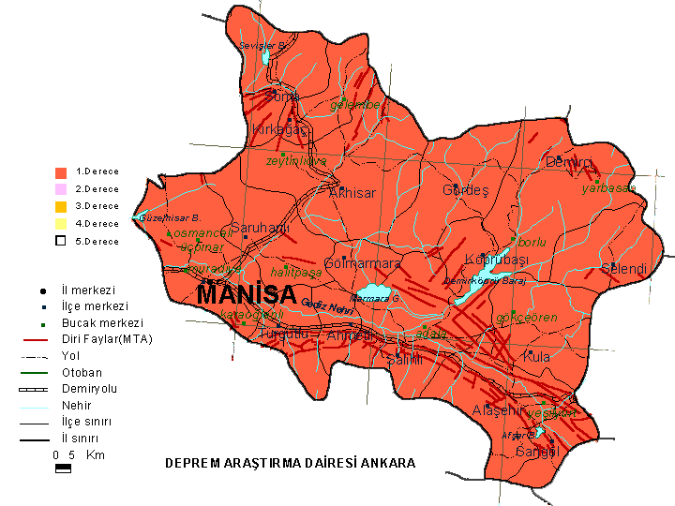
Hasar geçmişi | Son 5 yıl içinde herhangibir hadise olmadığı tespit edilmiştir.
Kanaat | - Tetkiklerimizde riziko mahallinin sigortalanmasında herhangibir olumsuzluğa  rastlanmamıştır.  - Sigortalının moralitesinin uygun olduğu tespit olunmuştur.

B Ö L Ü M III

( DEĞERLENDİRME )

01.00 BİNA

  - OKUL BİNASI

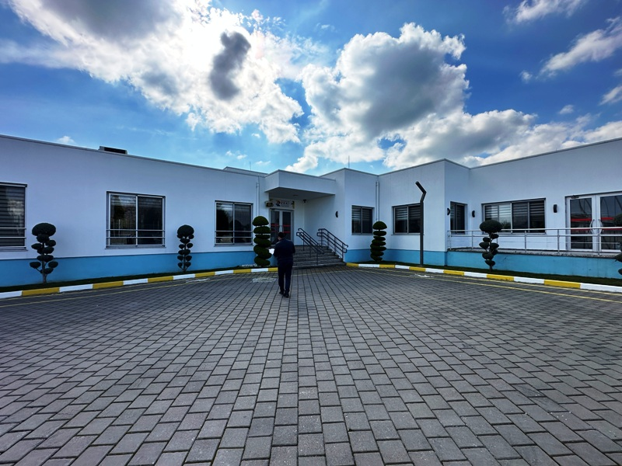

Nizamı | Bahçeli nizam
Yapı tarzı | Tam kagir
Taşıyıcı sistem | Betonarme karkas
Kat adedi | Tek katlı
Duvar ve kaplamaları | Dolgu duvarlar dıştan ve içten sıvalı boyalı, ıslak hacimler seramik kaplıdır.
Zemin ve kaplamaları | Beton üzeri antibakteriyel zemin kaplaması olup ıslak hacimler seramik kaplıdır.
Tavan ve kaplamaları | Beton olup alttan sıvalı boyalıdır.
Çatı makası ve örtüsü | Beton teras olup izolasyonludur.
Kapılar | Okul giriş kapısı alüminyum doğrama, iç kapılar ahşap doğramadır.
Pencereler | Alüminyum doğrama olup ısı camlıdır.
Mevcut tesisat | Elektrik ve aydınlatma tesisatı, sıhhi tesisat,yangın ihbar ve söndürme tesisatı, data ve zayıf akım tesisatları, (Bina m² birim fiyatı içinde değerlendirilmiştir.)
Toplam kapalı alan | 1.500 m²
Kıymeti | 1.500 m² x 650,00 EUR/m² = | 975.000,00
 | Toplam Bina Sigorta Değeri (Temel Payı Dahil) | 975.000,00

02.00- DİĞERLERİ

Sıra  No | Cinsi | Tutar  EURO
02.01 | - Çevre duvarları,  - Alt yapı,  - Saha betonlaması,  - Reklam panosu,aydınlatma direkleri,  - Küçük yapılar, güvenlik binası,sair müştemilatlar,  - Çevre düzenlemesi,  - Sigortalı mahalde bulunan ancak raporumuzda zikredilmemiş liste dışı kalan  inşai yatırımlar | 25.000,00
 | Toplam Diğerleri Sigorta Değeri | 25.000,00

BİNA BÖLÜM İCMALİ

Sıra  No | Bina Adı | Sigorta Değeri  EURO
01.00 | Okul Binası | 975.000,00
02.00 | Diğerleri | 25.000,00
 | BİNALAR GENEL TOPLAMI | 1.000.000,00

03.00- MAKİNE-TESİSAT

Sıra  No | Cinsi | Marka | Model | Adet | İkame Değeri EUR
 | Elektrik Enerji Tesisi
03.01 | AG ana ve tali dağıtım panoları, kompanzasyon panoları, sayaçlar |  | -- | -- | 60.000,00
03.01 | Enerji güç tesisatı,sac tavalar, sıva üstü aydınlatma tesisatı, |  | -- | -- | 60.000,00
03.01 | Otomatik tip sigortalar, şalterler,paratoner,topraklama sistemi |  | -- | -- | 60.000,00
03.01 | Dahili ve harici aydınlatma armatürleri, |  | -- | -- | 60.000,00
03.01 | Voltaj regülatörleri |  | -- | -- | 60.000,00
03.01 | Komple elektrik tesisatı |  | -- | -- | 60.000,00
 | Jeneratör
03.02 | Jenaratör,otomatik,yakıt tankı ile komple | Arken |  | 1 | 10.000,00
 | Isıtma Sistemi
03.03 | Doğalgaz ısıtmalı kombi sistemi, tüm donanımları ile komple | -- | -- | -- | 15.000,00
 | Klima Sistemi
03.04 | VRF klima dış ve iç üniteleri,kontrol panosu,tüm tesisat ve teçhizatları ile komple | Bosch | -- | -- | 20.000,00
 | Su-Yangın Sistemi
03.05 | Modüler sac su deposu 36 tonluk | -- | -- | 1 | 25.000,00
03.06 | Modüler sac su deposu 5 tonluk | -- | -- | 1 | 25.000,00
03.07 | Kullanma suyu hidraforu 2’li | -- | -- | 1 | 25.000,00
03.08 | Yangın suyu hidraoru 3’lü | -- | -- | 1 | 25.000,00
03.09 | Otomatik enerji panosu,yangın dolapları,hortum ve nozullar,hidrantlar, yangın su tesisatı vanalar,pompalar,komple tesisat,teçhizat,yangın alarm sistemi (baskır butonları, dedektörler, kontrol ve ikaz paneli v.s.) |  | -- | 1 | 25.000,00
 | Diğerleri
03.10 | Sigortalı mahalde bulunan ancak raporumuzda zikredilmemiş liste dışı kalan cihaz ve makineler |  | -- | -- | 10.000,00
 | TOPLAM MAKİNE-TESİSAT SİGORTA DEĞERİ |  |  |  | 140.000,00
04.00- DEMİRBAŞ

04.01 | Z.E.K.İ okulu bünyesinde bulunan bulunabilecek olan bilumum ;  - Yönetici ve idareci,öğretmen ofislerindeki masa,sandalye,koltuk,dolap,toplantı  masası,  - Evrak dolabı, sehpa, askı,sıra,kampet,oturma bankı,öğrenci masası ve sandalyesi,  diğer tüm mobilya ve demirbaş grubu,muhtelif ofis kırtasiye demirbaşları, elektronik  cihaz listesinde yer almayan muhtelif küçük elektronik cihazlar,  - Duvara asılı tahta, ayaklı tahta ve diğer derslik mobilyaları, ahşap ayakkabılık,  - Bina genelinde mevcut perde v.b. mefruşatlar,  - Çocuk oyun alanı demirbaşları,  - Yemekhane ve mutfak demirbaşları,  - Çeşitli tip ve boyda yangın söndürme cihazları  - Demirbaş bölümüne ait olupda raporumuzda zikredilmemiş liste dışı kalan  demirbaşlar kıymeti | -- | 35.000,00
 | TOPLAM DEMİRBAŞ SİGORTA DEĞERİ |  | 35.000,00

05.00- ELEKTRONİK CİHAZ

 | Sıra  No | Cinsi | Marka | Model | Adet | İkame Değeri EURO
 |  | Sabit Cihazlar
 | 05.01 | Bilgisayar,monitörü ile birlikte | -- | -- | 1 | 600,00
 | 05.02 | Yazıcı | -- | -- | 2 | 1.000,00
 | 05.03 | CCTV kamera kontrol sistemi,izleme monitörleri, kayıt cihazı, iç ve dış güvenlik kameraları,tüm tesisat ve teçhizatı ile |  | -- | -- | 18.000,00
 | 05.04 | Televizyon | -- | -- | 3 | 1.800,00
 | 05.05 | Kart okuyucu | -- | -- | -- | 400,00
 | 05.06 | Split klima 12.000 BTU | -- | -- | 8 | 4.500,00
 | 05.07 | Split klima 24.000 BTU | -- | -- | 16 | 16.000,00
 | 05.08 | Wi-Fi Dağıtıcı, | -- | 2022 | 1 | 400,00
 | 05.09 | Konsol piyano | -- | -- | 1 | 2.000,00
 | 05.10 | Otomatik yangın algılama sistemleri | -- | -- | -- | 6.300,00
 | 05.11 | Sigortalı mahalde bulunan ancak raporumuzda zikredilmemiş liste dışı kalan elektronik cihazlar kıymeti |  |  | --
 |  | Sabit Cihazlar Toplamı |  |  |  | 51.000,00
 |  | Taşınabilir Cihazlar
 | 05.12 | Notebook | Lenovo | -- | 1 | 1.000,00
 |  | Taşınabilir Cihazlar Toplamı |  |  |  | 1.000,00
 |  | TOPLAM ELEKTRONİK CİHAZ SİGORTA DEĞERİ |  |  |  | 52.000,00

G E N E L İ C M A L

Sıra  No | Bölüm Adı | İkame Değeri EUR
01.00 | Toplam Binası Sigorta Değeri | 1.000.000,00
02.00 | Toplam Makine-Tesisat Sigorta Değeri | 140.000,00
03.00 | Toplam Demirbaş Sigorta Değeri | 35.000,00
04.00 | Toplam Sabit Elektronik Cihaz Sigorta Değeri | 51.000,00
05.00 | Toplam Taşınabilir Elektronik Cihaz Sigorta Değeri | 1.000,00
 | TOPLAM SİGORTA DEĞERİ | 1.227.000,00

İKAME DEĞER YALNIZ / BİRMİLYONİKİYÜZYİRMİYEDİBİN EURO’dur.

Bilgilerinize sunulur.

Saygılarımızla,

MAKSİMA EKSPERLİK HİZM.LTD.ŞTİ.
Şirket Sicil No : 2004/0065
Eksper Levha No : E07/G0652
Makine Mühendisi Sicil No : 8830
A.Arsal GÜLER

